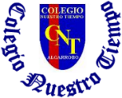
Colegio Nuestro Tiempo - R.B.D.: 14.507-6
Teacher of English Language: Francisca Alvarez P.
Profesor de Artes Musicales: Cristóbal Baeza
Guía de trabajo N°14
Idioma extranjero: Inglés Y Artes Musicales
Séptimo Básico
Semana 14

Name: ____________________________________________________________ Date: June 30th, 2020
Total score: 32 points Score: ____________
Objective | To apply countable, uncountable nouns and quantifiers.

Grammar references

Formatos disponibles video explicativo de inglés.

1. En la página online del colegio: cnt.webescuela.cl
2. En el establecimiento en archivo digital para traspaso a pendrive de Apoderado.
3. Mediante correo electrónico. idiomaextranjeroingles.cnt@gmail.com

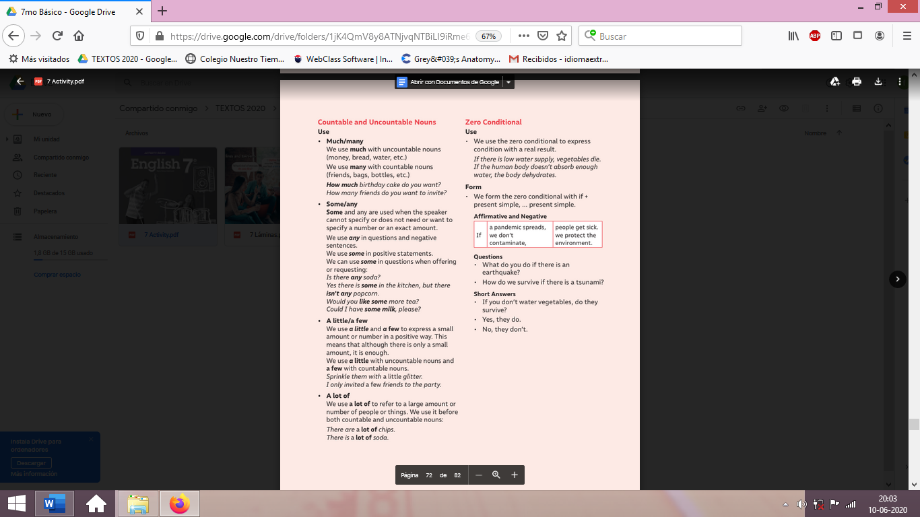

Activities
I. Classify the food into MEAT – FRUIT – VEGETABLES – DAIRY (8 pts)
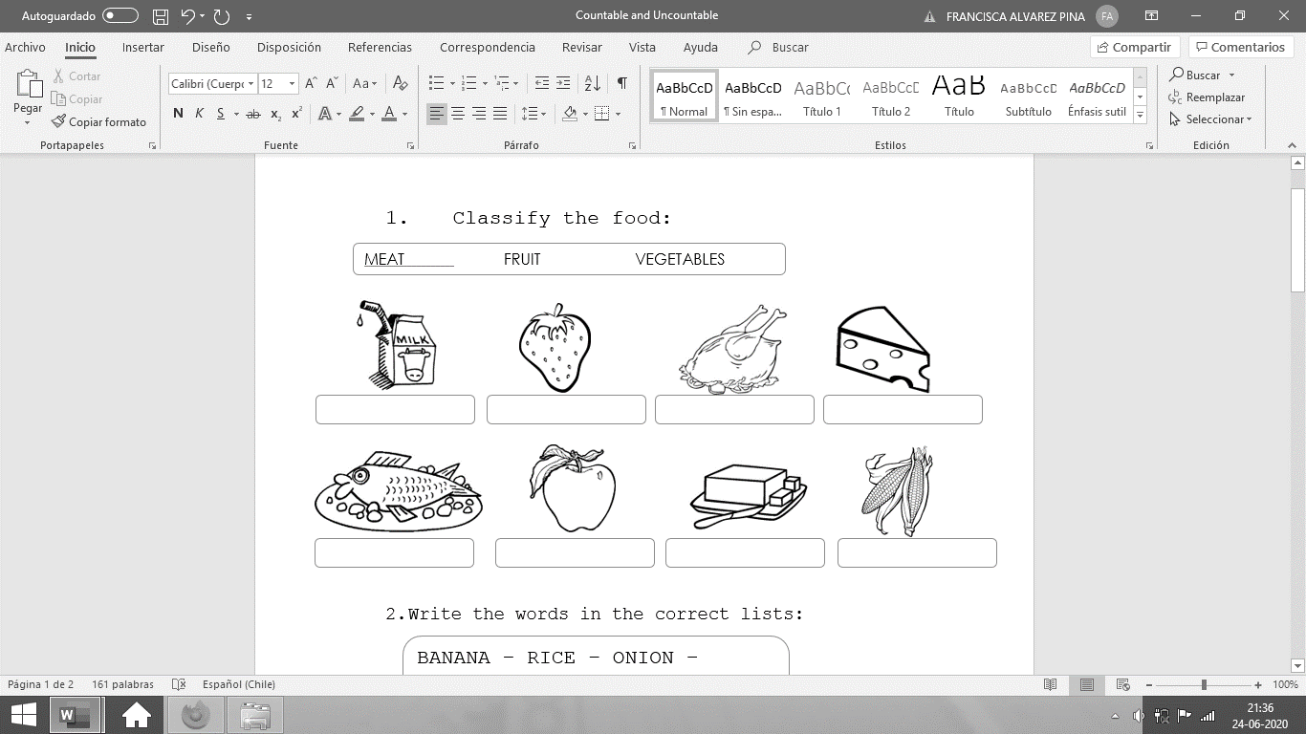

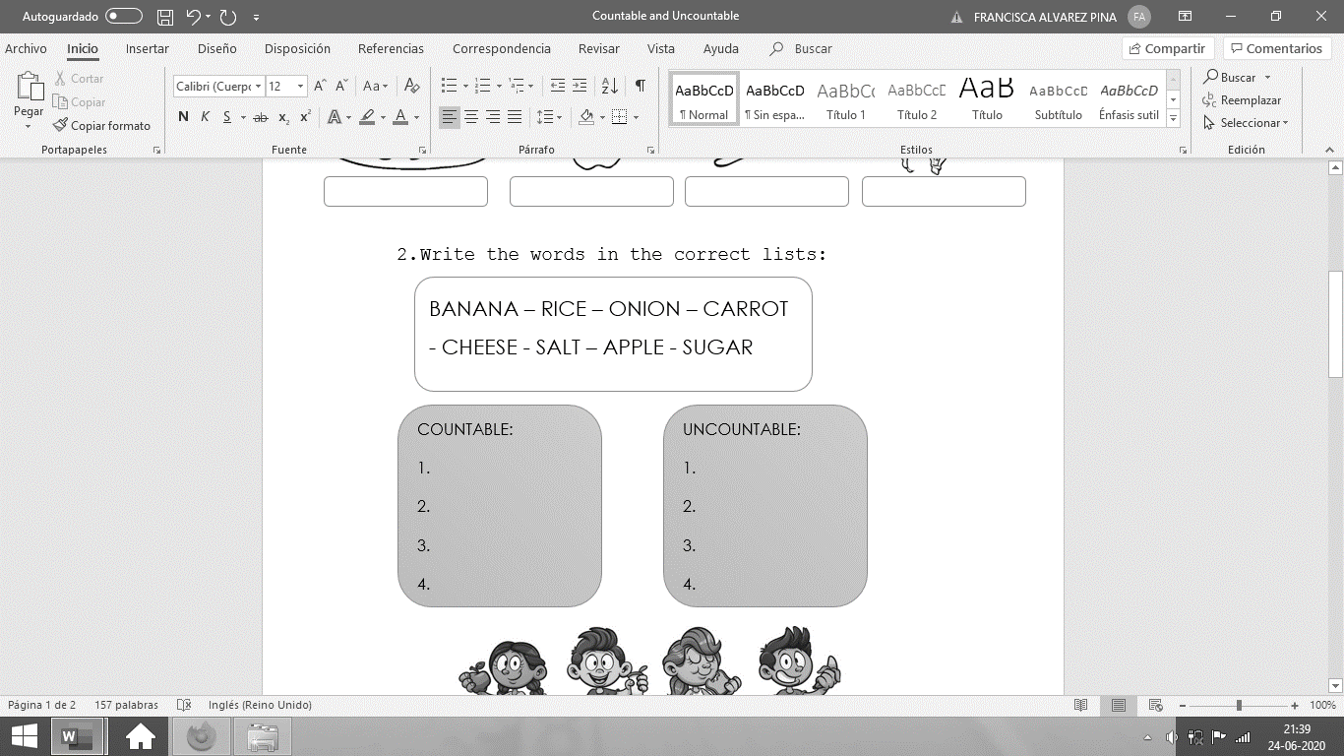
II. Write the words in the correct list. (8 pts)

III. Look at these words and Write “C” if is countable or “U” if is uncountable. (8pts)
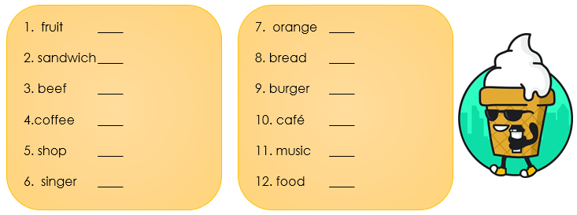

IV. Complete with some or any (8pts)
Some: Positive sentences(+)
Any: Negative sentences (-)
Questions (?)

- There are ____________ apples in my basket
- Do you have _____________ books?

- There isn’t ______________ milk at home?
- There are _______________ pens
- Are there ___________ movies on TV?
- There aren’t ____________ cats in the garden.
- Are there _______________ eggs in the house?
- There isn’t ____________ owl in the forest

Actividad Música

Objetivo: Realizar ejercicios de percusión

Continuaremos con los ejercicios de percusión de la semana pasada.

Te invito a ver el siguiente vídeo donde te explico en qué consisten los ejercicios rítmicos.

https://youtu.be/d9xZ9Yoy46Y

Recuerda!! : En caso de tener dudas o consultas sobre las actividades de alguna guía, no duden en escribir al correo idiomaextranjeroingles.cnt@gmail.com o a crisbamusica@gmail.com . Así mismo, si es posible tomar fotos y/o enviar las guías de trabajo realizadas para ser revisadas y entregar retroalimentación de sus trabajos.

